**Optické vlastnosti oka**

Optickú sústavu oka tvoria: rohovka, očný mok, šošovka a sklovec. Pri prechode svetla touto sústavou vzniká na sietnici obraz pozorovaného predmetu. Sietnica obsahuje fotocitlivé bunky, ktoré odovzdávajú svetelný signál nervovej sústave.

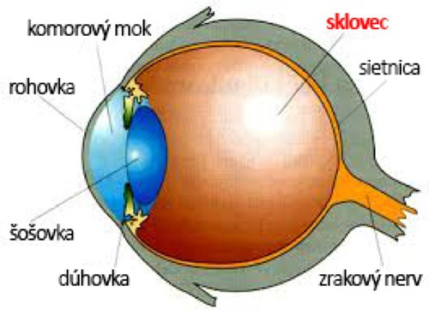

Schopnosť oka pozorovať blízke alebo vzdialené predmety – zaostrovať – sa nazýva akomodácia oka. Najvhodnejšia vzdialenosť na pozorovanie drobnejších predmetov pri čítaní a písaní je 30 cm.

Veľmi rozšírená chyba oka je **krátkozrakosť**. Krátkozraké oko vidí dobre blízke predmety a nevidí dobre vzdialené predmety. Obraz pozorovaného predmetu sa vytvorí pred sietnicou.  
Na korekciu neostrého obrazu sa používajú okuliare s rozptylnou šošovkou (obrázok A).

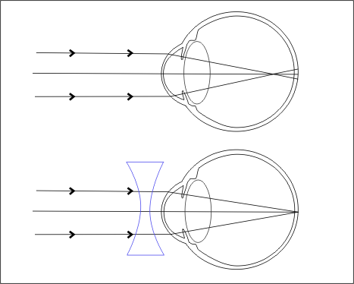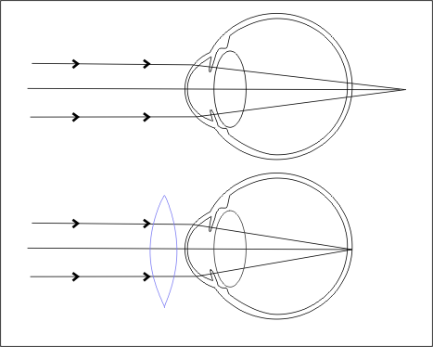

**Obrázok A obrázok B**

Ďalšou chybou oka môže byť **ďalekozrakosť.** Ďalekozraké oko vidí dobre vzdialené predmety a nevidí dobre blízke predmety. Obraz pozorovaného predmetu sa vytvorí za sietnicou. Na korekciu neostrého obrazu sa používajú okuliare so spojnou šošovkou (obrázok B).

V učive o šošovkách sme hovorili, že s hrúbkou šošoviek sa mení ich ohnisková vzdialenosť *f.* Pomocou ohniskovej vzdialenosti *f* vieme určiť jej optickú mohutnosť. $φ=\frac{1}{f}$ Jednotkou optickej mohutnosti je dioptria. Optická mohutnosť spojnej šošovky sa označuje kladným znamienkom (+) a optická mohutnosť rozptylnej šošovky sa označuje záporným znamienkom (-).